

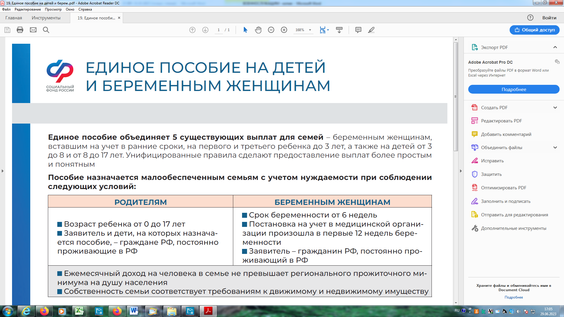
Срок назначения ЕДВ:
- в течении 10 календарных дней со дня приема заявления со всеми необходимыми документами выносится решение о назначении ЕДВ;
- ЕДВ устанавливается со дня обращения за ней, но не ранее чем со дня возникновения права на выплату.

Важно! Федеральным законом от 24.07.2023 № 342-ФЗ внесены изменения в Федеральный закон «О государственной социальной помощи», при назначении ЕДВ ветеранам боевых действий начиная с 24.07.2023, данная выплата осуществляется без удержания стоимости набора социальных услуг.

К заявлению о назначении ЕДВ представляют:
- паспорт;
- вид на жительство (для иностранных граждан);
- удостоверение ветерана боевых действий, образец которого утвержден постановлением Правительства Российской Федерации от 19.12.2003 №763.
ЕЖЕМЕСЯЧНАЯ ДЕНЕЖНАЯ ВЫПЛАТА ВЕТЕРАНАМ БОЕВЫХ ДЕЙСТВИЙ
Официальный сайт Социального фонда России SFR.GOV.RU

Способы обращения за назначением ЕДВ:
- через личный кабинет на портале es.pfrf.ru и на портале gosuslugi.ru;
- в территориальный орган Социального фонда России (лично, через представителя или по почте);
- через многофункциальные центры.
Право на ежемесячную денежную выплату (ЕДВ) имеют граждане Российской Федерации, иностранные граждане и лица без гражданства, постоянно проживающие на территории Российской Федерации.

ВЫПЛАТЫ И ЛЬГОТЫ УЧАСТНИКАМ СПЕЦИАЛЬНОЙ ВОЕННОЙ ОПЕРАЦИИИ И ИХ СЕМЬЯМ

